# ВВЕДЕНИЕ

Производственный процесс представляет собой совокупность взаимосвязанных основанных, вспомогательных и обслуживающих процессов в целях создания определенной продукции.

Основные производственные процессы – это процессы, в ходе которых происходит непосредственное изменение форм, размеров, свойств, внутренней структуры предметов труда и превращение их в готовую продукцию. К вспомогательным производственным процессам относятся такие процессы, результаты которых используются либо непосредственно в основных процессах, либо обеспечивают их бесперебойное и эффективное протекание (подготовка инструментов и оснастки, производство всех видов энергии, сжатого воздуха, и т. д.). Обслуживающие производственные процессы – это процессы труда по оказанию услуг, необходимых для осуществления основных и вспомогательных производственных процессов (складские и транспортные операции, контроль качества продукции и др.) [1].

Темой курсового проекта является разработка технологического процесса сборки и монтажа модуля управления каналами. На этапе разработки данного технологического процесса необходимо:

- произвести анализ процессов и устройств для сборки и монтажа электронных модулей;

- расчитать показатели технологичности конструкции изделия;

- разработать технологическую схему сборки электронного модуля и расчет параметров сборки;

- проанализировать варианты маршрутной технологии, выбор технологического оборудования и расчет коэффициентов его загрузки;

- спроектировать технологический процесс сборки и монтажа;

- спроектировать участок сборки и монтажа;

- разработать оснастку для сборочно-монтажных работ;

- требования по технике безопасности и охране труда;

- в заключении сделать выводы по результатам работ, оценить технико-экономические показатели разработанного ТП, провести сопоставление полученных результатов с техническим заданием.

# 1.АНАЛИЗ ПРОЦЕССОВ И УСТРОЙСТВ ДЛЯ СБОРКИ И МОНТАЖА ЭЛЕКТРОННЫХ МОДУЛЕЙ.

Конструктивно и функционально законченное радиоэлектронное устройство или радиоэлектронный функциональный узел, выполненное (выполненный) в модульном или магистрально-модульном исполнении с обеспечением конструктивной, электрической, информационной совместимости и взаимозаменяемости.

Охранное устройство — это устрйоство для обеспечения пожарной безопасности и сохранности личного имущества.

По способу монтажа электронные компоненты делятся на элементы поверхностного монтажа и элементы сквозного монтажа:

1) SMD компоненты — это компоненты электронной схемы, нанесённые на печатную плату с использованием технологии монтирования на поверхность — SMT технологии[2].

2) THT компоненты — это компоненты электронной схемы, выводы которых монтируются в сквозные отверстия ПП[3].

# Технические требования к вариантам установки и пайки электронных компонентов по ГОСТ Р 56427-2015 “Пайка электронных модулей радиоэлектронных средств. Автоматизированный смешанный и поверхностный монтаж с применением бессвинцовой и традиционной технологий. Технические требования к выполнению технологических операций.”

Технологические процессы могут осуществляться либо вручную, либо с применением оборудования. Оборудование подразделяется на универсальное и специализированное. На универсальном оборудовании могут выполняться несколько различных операций. Специализированное оборудование используется для выполнения одной конкретной операции. Универсальное оборудование используют при крупносерийном и массовом производстве. Специализированное - целесообразно применять при серийном и единичном производстве.

Для повышения технологичности конструкции изделия необходимо применять современные процессы и оборудование для сборки и монтажа РЭА.

Современное сборочное оборудование является в большей степени автоматическим. Его различают по выполняемым операциям, возможностям установки, определенной номенклатуры ИЭТ. Сборочные головки могут выполнять в автоматическом цикле одну или несколько технологических операций: извлечение ИЭТ из накопителя или носителя, поворот их по ключу или оси координат, формовку выводов, перенос, центровку и установку ИЭТ на плату[4].

Трафаретный принтер DEK HORIZON 03IX для нанесения паяльной пасты и клея:

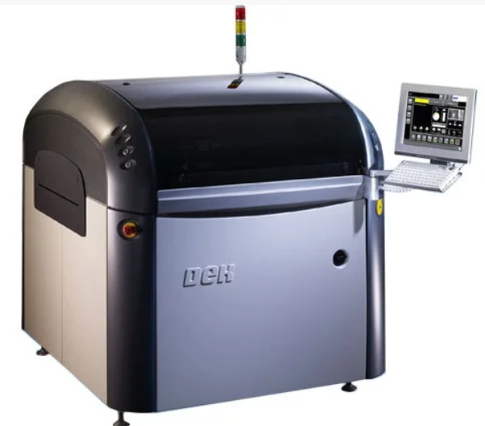

Рисунок 1.1 – Трафаретный принтер DEK HORIZON 03IX

**Трафаретный принтер Horizon 03iX** – разработка общепризнанного мирового лидера по производству оборудования для трафаретной печати компании DEK.

Благодаря легкости управления, функциональности, надежности и инновационным техническим решениям **Horizon 03iX** является самым популярным и распространенным автоматическим принтером как у нас в стране, так и во всем мире.

**Horizon 03iX** с успехом используется и в мелкосерийном многономенклатурном производстве, и в массовом, реализуя высокую скорость, точность и качество нанесения материалов при изготовлении электронных изделий по технологии поверхностного монтажа.

**Horizon 03iX** предлагает функциональные возможности, которые к тому же могут быть установлены в принтер в процессе эксплуатации:

* систему нанесения пасты ProFlow;
* дозатор для нанесения пасты на трафарет + систему нанесения доз клея Stinger;
* автоматическую загрузку трафарета;
* систему контроля влажности и температуры в рабочей зоне с ионизатором воздуха;
* программное обеспечение удаленного доступа, создания программ в режиме «оффлайн», мониторинга параметров процесса, сбора статистики, контроля расходных материалов, а также многое другое[5].

Таблица 1.1 – Технические характеристики трафаретного принтера DEK HORIZON 03iX:

|  |  |
| --- | --- |
| Краткие технические характеристики | DEK HORIZON 03iX |
| Время холостого цикла печати: | От 7 до 12 с |
| Максимальный размер области печати (Д х Ш): | 510×508 мм |
| Максимальный размер печатной платы (Д х Ш): | 510×508 мм |
| Минимальный размер печатной платы (Д х Ш): | 50×41 мм |
| Толщина печатной платы: | 0,2 — 6 мм |
| Внутренние размеры рамы трафарета (Д х Ш): | 736×736 мм |
| Скорость движения ракеля: | 2 — 300 мм/с |
| Диапазон регулирования давления ракеля: | 0 — 20 кг |
| Повторяемость: | ±12,5 мкм для 2,0 cpk |

**Автомат смешанного монтажа JUKI JM-20**

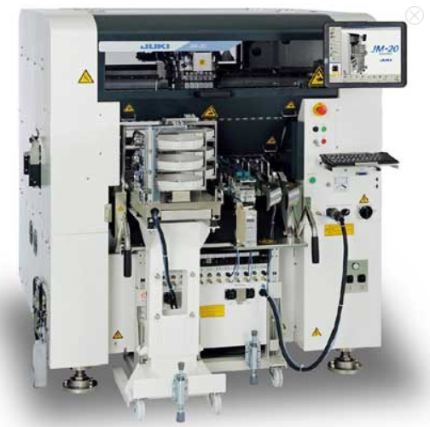

Рисунок 1.2 – Автомат смешанного монтажа JUKI JM-20

## Автомат предназначен для установки, как выводных компонентов (выводные конденсаторы, разъемы, резисторы, диоды и др.), монтируемых в отверстия на печатные платы, так и компонентов поверхностного монтажа (SMD-компонентов).

Автомат для смешанного монтажа ПП с SMD-, ТНТ- и компонентами нестандартной формы JUKI JM-20 имеет расширенные производственные возможности, благодаря установке широкого спектра компонентов:

1) SMD-компоненты от 0402 до 50х50 мм;

2) ТНТ-компоненты размером до 50x50 мм, высотой 55 мм и весом до 200 г.

Максимальное усилие давления, которое может быть передано на компонент во время монтажа, достигает 50N.

Для установки компонентов помимо стандартных вакуумных насадок в автомате могут использоваться специальные насадки-грипперы для механического захвата габаритных компонентов или компонентов нестандартной формы.

JM-20 является автоматом балочного типа и оснащен одной головкой с лазерной системой центрирования и шестью наконечниками. Лазер безошибочно распознает большинство компонентов с разнообразными формами корпусов и выводов. Для точного центрирования компонентов со сложными выводами автомат может быть укомплектован опциональной видеосистемой центрирования.

**Технические характеристики:**

1) Установочная головка: Одна головка с лазерным центрированием шести наконечников (головка с системой Multi-Nozzle Laser Align - MNLA). Захват одновременно 6 компонентов

2) Производительность: SMD по IPC 9850 12’700 комп./час; ТНТ 4’200 комп./час

3) Точность установки: Лазерное центрирование ± 0.05 мм; Видео центрирование ± 0.04 мм

4) Ограничения по компонентам: мин. чип 0603, макс. размер 50 x 50 мм; макс. высота компонентов 55 мм

5) Питатели: Максимально:60x8 мм питателей для SMD компонентов/ 26 MRF питателей для радиальных ТНТ компонентов/ 22 MAF питателей для аксиальных ТНТ компонентов

6) Размеры печатной платы: мин. 50 x 50 мм макс. 410 x 360 мм;

7) Конвейер: высота стандартно 950 мм ±20 мм

8) Электропитание: 3 фазы, 380 В, 50 Гц, 2,2 кВт

9) Пневмопитание: 0,5 MПa, 50 л/мин

10) Габаритные размеры: 1500х1657х1550 мм

11) Вес: 1760 кг[6]

**Конвекционная печь оплавления Electrovert OmniFlex**

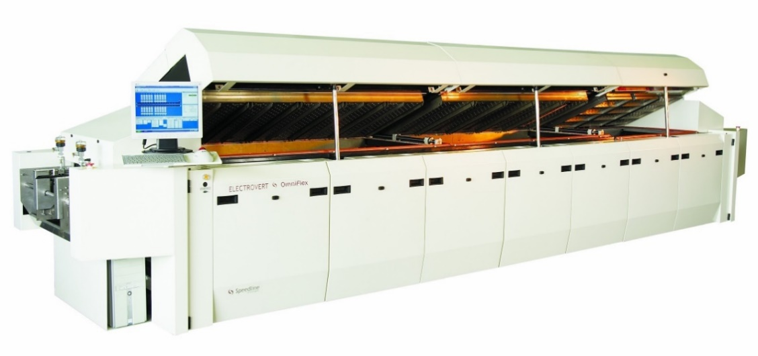

Рисунок 1.3 – Конвекционная печь оплавления Electrovert OmniFlex

К вопросу выбора печи оплавления припоя зачастую подходят довольно поверхностно, так как многие считают печи простым оборудованием, не требующим тщательного изучения. Тем не менее, с усложнением производимых изделий, увеличением плотности монтажа компонентов с одновременным уменьшением их размеров, введением новых технологий (бессвинцовая пайка) упрощенный подход к выбору печи оплавления может привести к ряду проблем, если не уделить должного внимания изучению вопросов теплопередачи, готовности к эксплуатации в инертной среде азота, а также безопасности эксплуатации печи.

Основным моментом в конвекционных печах является технология теплопередачи от нагревателя к печатной плате. К этому процессу предъявляется ряд требований, необходимых для получения качественной пайки: равномерный нагрев изделия по ширине конвейера, отсутствие «холодных» пятен, возможность сегрегации зон по температуре, отсутствие смещения компонентов воздушным потоком, минимальные энергозатраты, а если пайка происходит в азотной среде, то и минимальный расход азота. Компания Electrovert в современных печах применяет схему теплопередачи, изображенную на рисунке 1.4. Концепция такой схемы — циркуляция больших объемов газа с минимальной скоростью потока. Около 80% атмосферы из зоны нагрева проходит, прогреваясь, через радиатор (в), перемешивается с 20% атмосферы, забираемой по краям зоны (д) в камере (б) вентилятором (а) и подается обратно в зону нагрева через перфорированную панель (г).

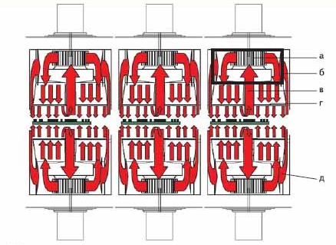

Рисунок 1.4 – Схема теплопередачи

За счет забора атмосферы по краям зоны (д) достигается сегрегация зон нагрева, которая позволяет добиться разницы температур между соседними зонами в 80–100 °С. А благодаря перфорированной панели создается равномерный по всей площади воздушный поток без «холодных» пятен.

Конвекционные печи оплавления припоя серии OmniFlex обладают рядом достоинств : отличная теплопередача, простота и безопасность эксплуатации, длительный срок службы, низкая стоимость владения и т. д. Печи могут быть доукомплектованы различными опциями, необходимыми для выполнения нестандартных задач[7].

Таблица 1.2 – Технический характеристики конвекционной печи оплавления Electrovert OmniFlex:

|  |  |
| --- | --- |
| Характеристики | OmniFlex7 |
| Общая длина зон нагрева (мм) | 2654 (330х7) |
| Количество зон нагрева/охлаждения | 7/3 |
| Максимальная температура, ºС | 350 |
| Градиент температуры по ширине зоны, ºС | ± 1,5 |
| Разница температур в соседних зонах, ºС | До 100 |
| Точность поддержания температуры | До 1 ºС |
| Средний расход азота, м3/ч | 14,16-19,82 |
| Максимальный размер платы, мм | 508 |
| Потребление питания, кВА | 15 |
| Время выхода в режим, мин | 15 |
| Производительность вытяжки, м3/ч | На входе 255  На выходе 510 |
| Длина/ширина/высота, мм | 5060/1430/1265 |
| Вес, кг | 1796 |

**Светомонтажный стол** **Royonic 712**

Светомонтажный стол Royonic 712-й серии − наиболее выгодное решение для быстрого и качественного монтажа выводных компонентов в отверстия вручную. В систему помещается до 15 сменных магазинов, каждый из которых состоит из 8 одинарных съемных ячеек (в общей сложности до 120 одинарных ячеек).

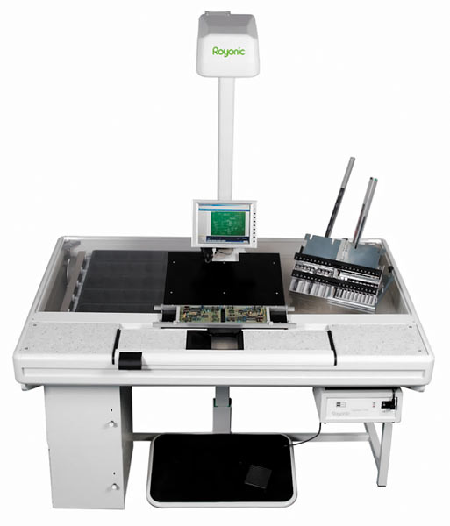

Рисунок 1.5 – Монтажная станция Royonic 712-й серии

Станция оснащена сенсорным экраном для управления работой. Доступ ко всем функциям станции осуществляется всего лишь одним или двумя нажатиями на сенсорные кнопки. Для предотвращения несанкционированного доступа предусмотрена защита паролем. Программы сборки можно создавать офф-лайн из данных сборки или путем сканирования печатной платы и обозначения мест монтажа компонентов. Держатель печатной платы расположен на наклонной поверхности, благодаря чему плату легко устанавливать, фиксировать и монтировать.

Электронно-управляемая система индикации места монтажа компонентов четко указывает оператору, куда должны быть установлены компоненты. Освещаемая рабочая область: 500 х 500 мм. Для работы системы индикации не нужна калибровка, регулировка или стадия нагрева. Безопасный источник света четко показывает форму и место положение компонента. Лазер используется только для особых случаев, а мягкий свет галогенной лампы может использоваться в течение долгого периода времени, не вызывая усталости глаз оператора.

Для индикации компонента используется динамичное световое пятно (и звуковой сигнал). Полярность и ориентация компонента показываются красным световым пятном.

Во всех системах используется уникальная система магазинов для удобного хранения и перемещения компонентов. В каждый магазин может быть установлено до 8 одинарных ячеек. Для работы с большими компонентами можно использовать сдвоенные ячейки (равные двум одинарным ячейкам). Также можно установить в магазины перегородки, чтобы разделить их на ячейки разной величины.

Компоненты могут загружаться в ячейки в произвольном порядке. Благодаря программному управлению ячейка с компонентом, который нужно устанавливать, всегда находится перед оператором, а именно между оператором и собираемой печатной платой. Подача нужной ячейки занимает от 1,5 до 4 секунд, поэтому оператору не нужно тратить время на поиск нужной ячейки с компонентом. Подача следующей ячейки осуществляется либо нажатием на большую клавишу, расположенную перед ячейкой с компонентами, либо нажатием на ножную педаль (опция)[8].

Таблица 1.3 – Технические характеристики монтажной станции Royonic 712:

|  |  |
| --- | --- |
| Количество одинарных ячеек, шт. | 120 |
| Количество магазинов, шт. | 15 |
| Габаритные размеры одинарной ячейки (ШхГхВ), мм | 73х88х45 |
| Габаритные размеры магазина (ШхГхВ), мм | 620х105х50 |
| Максимальная скорость монтажа, комп./ч | 1600 |
| Средняя скорость монтажа, комп./ч | 700 – 1000 |
| Скорость подачи ячейки, с | 1,5 - 4 |
| Антистатическая защита компонентов | Магазины, ячейки и поверхность рабочих столов выполнены из токопроводящего пластика и заземлены |
| Источник света галоген (лазер – опция), Вт | 6, 10 |
| Электропитание | 85 – 240 В, 50/60 Гц, 350 Вт |
| Вес, кг | 195 |
| Габаритные размеры станции (ШхГхВ), мм | 1400 х 1030 х 850 |

**Система селективной пайки ERSA ECOSELECT 2**

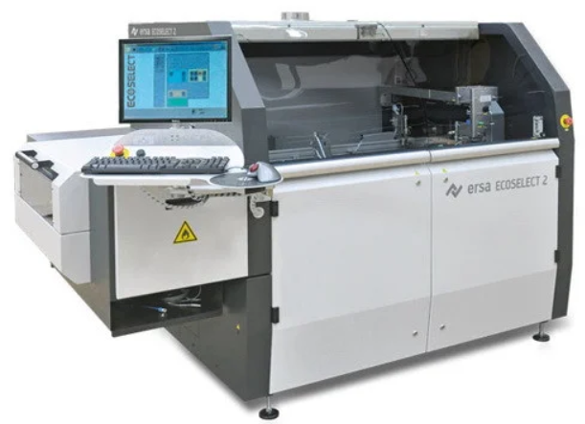

Рисунок 1.6 – Система селективной пайки ERSA ECOSELECT 2

Система [селективной пайки](https://theseuslab.by/g3451626-selektivnaya-pajka) Ecoselect 2 идеально подходит для работы в модульных технологических линиях в условиях больших и средних объемов производства, когда самыми важными требованиями являются гибкость и качество пайки.

**Особенность Ecoselect 2** — сочетание технических возможностей системы и качества, надежности, удобства работы, великолепных результатов пайки.

* Высокое качество пайки.
* Простое управление с помощью сенсорного дисплея.
* Высокая производительность.
* Пайка микроволной и/или групповая пайка мультиволной припоя.
* Предварительный нагрев ПУ (опционально).
* Сохранение и мониторинг всех параметров процесса.
* Электромагнитный насос подачи [9]

Таблица 1.4 - Технический характеристики система селективной пайки ECOSELECT 2:

|  |  |  |
| --- | --- | --- |
| Угол наклона конвейера | | 0° |
| Ширина ПП одиночный конвейер | | 63,5 — 406 мм |
| Длина ПП | | 127 — 508 мм |
| Скорость конвейера | | 2 — 10 м/мин. |
| Максимальный вес ПП | | 8 кг |
| Модуль флюсования | Тип флюсователя | высокоточный, перемещаемый по осям x/y |
| Емкость бака флюсователя | 2 литра |
| Скорость позиционирования | 2 — 200 мм/сек. |
| Точность позиционирования | ± 0,25 мм |
| Ширина струи с флюсом | 2 — 8 мм (диаметр сопла 130 мкм) |
| Предварительный нагрев (опционально) | Динамический ИК-нагрев с нижней стороны | 12 кВт |
| Динамический конвекционный нагрев с верхней стороны | 6 кВт |
| Температурный диапазон | 0 — 200° (регулируемая мощность) |
| Модуль пайки | Тип модуля пайки | модуль из нержавеющей стали, перемещаемый по осям x/y/z |
| Минимальный внешний диаметр сопла | 4,5 мм |
| Максимальная высота волны припоя в волнообразователе | 5 мм |
| Объем припоя | 13 кг (Sn63Pb37) 12 кг (бессвинцовый припой) |
| Максимальная температура припоя | 320° |
| Время прогрева до температуры 280° | 75 минут |
| Скорость позиционирования по: осям x/y  осям z | 2 — 200 мм/сек.  2 — 100 мм/сек. |
| Скорость пайки | 2 — 100 мм/сек. |
| Точность позиционирования | ± 0,25 мм |

**Система отмывки Uniclean**

Универсальная система отмывки Uniclean предназначена для групповой отмывки электронных изделий.

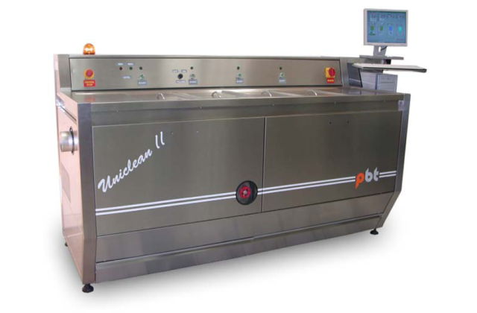

Рисунок 1.7 – Модульная система отмывки Uniclean

* Высококачественная многостадийная отмывка.
* Размер обрабатываемых плат до 350×410 мм.
* Время среднего цикла в одной ванне 5 – 25 мин;
* Количество плат в одной корзине 15 штук плат 300 x 450 мм
* Быстрый и удобный доступ к элементам системы при проведении технического обслуживания.
* Встроенная система деионизации.
* Независимое управление от ПК для каждой ванны.
* Возможность оснащения транспортной системой.
* Контур для охлаждения первой ванны.

Система Uniclean находит свое применение:

* в опытном производстве;
* в мелко- и среднесерийном производстве;
* в крупносерийном производстве (с транспортной системой);
* на предприятиях, где запрещен слив в канализацию.

Система Uniclean соответствует:

* самым высоким требованиям к качеству отмывки ПУ, предъявляемым современными стандартами;
* высоким требованиям к отмывке изделий точной механики;
* высоким требованиям к экологичности.

Система Uniclean реализует следующие технологии:

* отмывка с использованием жидкости на основе растворителей;
* отмывка с использованием жидкости на водной основе;
* отмывка в водной среде;
* отмывка в щелочной среде.

Ключевые особенности:

* Два исполнения системы. Первое исполнение: система состоит из трех ванн для отмывки и одной камеры сушки. Второе исполнение: система состоит из четырех ванн для отмывки и одной камеры сушки – добавлена ванна для дополнительного ополаскивания. Размеры рабочих ванн выбираются при заказе системы и могут быть 30 или 40 л.
* Широкий выбор технологий отмывки. В качестве агитирующих воздействий в ванне отмывки могут использоваться: ультразвук, барботаж, струи внутри объёма, подогрев промывочной жидкости.
* Возможность оснащения УЗ генератором ванну ополаскивания. Для улучшения качества отмывки целесообразно оснастить ультразвуковым генератором вторую ванну – ванну ополаскивания.
* Одновременная работа всех ванн. Процесс отмывки проводится последовательно в четыре стадии: отмывка промывочной жидкостью, ополаскивание, окончательное ополаскивание деионизованной водой и сушка. При этом все ванны могут работать одновременно, увеличивая таким образом производительность.
* Контур охлаждения в первой ванне. Как известно, под воздействием УЗ жидкости имеют свойство нагреваться. Контур охлаждения в первой ванне исключает возможность перегрева моющего раствора[10].

Таблица 1.5 – Технические характеристики системы отмывки Uniclean:

|  |  |
| --- | --- |
| Эффективные размеры ванны 30 л, мм | 210×360×270 |
| Эффективные размеры ванны 40 л, мм | 210×410×320 |
| Время среднего цикла в одной ванне, мин | 5 - 25 |
| Количество плат в одной корзине, шт. | 20 |
| Количество загружаемых ПП (европлата 260×350 мм) мах | 48 |
| Диапазон регулирования температуры отмывки, °C | 25–80 |
| Диапазон регулирования температуры сушки, °C | 25–75 |
| Диапазон времени отмывки, мин | 5–25 |
| Количество плат в корзине | До 10 (300×400) |
| Напряжение питания, В | ~380/220 |
| Потребляемая мощность, кВт | 9.5 |
| Продолжение таблицы 1.5 | |
| Мощность ультразвука, Вт | От 250 |
| Частота ультразвука, кГц | 25 (40) |
| Габаритные размеры, мм | 1900×880×1250 |
| Вес (без промывочной жидкости), кг | 270 |

**Система визуального контроля VS8**

Рабочее место визуального контроля VS8 (рисунок 1.11) специально разработано для контроля качества сборки печатных узлов с компонентами поверхностного монтажа.

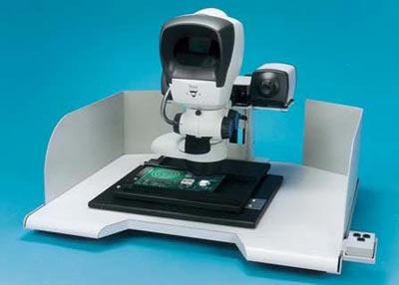

Рисунок 1.8 – Рабочее место визуального контроля VS8

VS8 представляет собой завершенную конструкцию, состоящую из основания с координатным столом и установленного на основание безокулярного стереомикроскопа Lynx, дооснащенного проекционной системой с изменяемыми углами зрения и обзора.

Улучшенная эргономика, регулировка угла и направления осмотра контролируемого объекта, специальное освещение, высококачественное стереоскопическое изображение, большая глубина резкости, оптимальная цветопередача, антибликовый экран, легко перемещаемый рабочий стол с фиксацией положения и надёжными зажимами для быстрого закрепления печатных узлов, оптическое увеличение системы до 80 крат, возможность работы в контактных линзах и очках — всё это содействует эффективной и производительной работе, а также снижению напряжения и утомляемости оператора.

* исполнение рабочего места на основе системы без окулярного стереомикроскопа;
* максимальное увеличение до 80 крат;
* рабочее поле стола 300×250 мм или 460×250 мм;
* максимальные размеры ПП 300×300 мм или 460×460 мм;
* антистатическое исполнение;
* проекционная система с изменяемым углом зрения и углом обзора;
* возможность подключения цифровой и видео камер[11].

**Тестер полупроводниковых компонентов SPEA C430MX**

Тестер полупроводниковых компонентов C430MX обладает большой функциональностью в компактном экономичном тестере, специально предназначенном для снижения стоимости теста для устройств со смешанным высокочастотным сигналом и силовых устройств.

В частности, C430MX предназначен для пластин и финального теста устройств.

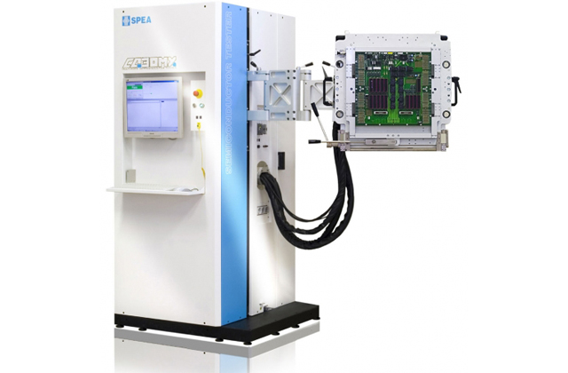

Рисунок 1.9 – Тестер полупроводниковых компонентов C430MX

Универсальные слоты:

Тестовая головка C430MX имеет 24 универсальных слота, которые можно наполнить широким выбором инструментов: дигитайзеры, генераторы произвольной формы, счетчики, аналоговые и цифровые каналы, высоковольтные аналоговые выводы.

Открытая и масштабируемая архитектура системы (оборудование и программное обеспечение) позволяет легко модифицировать конфигурацию для обеспечения быстрой переналадки в процессе производства.

Генераторы высокой мощности:

Системы C430MX способны обеспечить параллельное тестирование силовых устройств, таких как MOSFET, IGBT, диоды, благодаря установленным генераторам (до 12 штук) напряжением до 2500 V и током до 400 A.

Программируемые Логические Модули:

Системы C430MX могут быть укомплектованы программируемыми логическими модулями до (192 PLU) для проведения контроля устройства.

Составные дигитайзеры и DSP:

Системы C430MX могут быть оборудованы 16 дигитайзерами – что позволяет одновременно получать данные с 64 аналоговых канала с полосой пропускания 1 МГц и амплитудой 160 V. Дигитайзеры основаны на DSP процессорах для анализа и сохранения поступающих во время теста данных.

RF функции:

Системы C430MX могут быть оборудованы высокочастотными RF генераторами (интеграция в крейт), так и PXI модулями.

Графический Пользовательский Интерфейс и используемые алгоритмы упрощают и ускоряют создание тестовых программ. Тестовые инженеры могут программировать систему на высоком уровне с помощью интуитивно понятного интерфейса.

Спецификация:

* Количество выводов: до 768 (аналоговых, цифровых и смешанных)
* Возможность многофункционального теста (синхронного и асинхронного)
* До 16 V/I источников средней мощности (+/- 120 V; +/- 2 A)
* До 4 V/I источников высокой мощности (+/- 100 V; 400 A)
* До 8 V/I источников высокого напряжения (+/- 2500 V)
* Дигитайзеры для обработки данных в режиме реального времени
* Генераторы переменного тока высокого разрешения (16 bit, 20 bit Audio BW)
* 4-квадрантный PMU (Высокоточный измерительный модуль) на вывод
* PLU (программируемый логический модуль) на вывод
* TMU (Модуль временных измерений) на вывод
* HPMU Высоковольтный аналоговый вывод (+/- 60 V; +/- 100 mA)
* RF генератор до 3 GHz
* PXI инструменты [12]

Таблица 1.7 – Технические характеристики тестера C430MX:

|  |  |  |  |
| --- | --- | --- | --- |
|  | C430MX | C430MX– Extended | C430MX -Embedded |
| Слоты инструментов для выводов  Дигитайзеры, источники переменного тока, счетчики, аналоговые и цифровые каналы | 24 | 24 | 24 |
| Слоты для генераторов средней мощности | С 8 до 64 генер. ±20V/100 mA или 16 генер. ±120V/2A | С 16 до 128 генер. ±20V/100 mA или 16 генер. ±120V/2A | С 8 до 64 генер. ±20V/100 mA или 16 генер. ±120V/2A |
| Слоты для генераторов средней мощности и высокого напряжения. Одиночные или составные секции | 4 | 8 | 4 |

# 2. РАСЧЁТ ПОКАЗАТЕЛЕЙ ТЕХНОЛОГИЧНОСТИ КОНСТРУКЦИИ ИЗДЕЛИЯ

Охранное устойство с оповещением по сети сотовой связи предназначено для обеспечения пожарной безопасности и сохранности личного имущества. В выбранном устройстве используются SMD резисторы и конденсаторы, устанавлиемые и паяемые на автоматах. Микросхема поверхностного монтажа и клеммные колодки также устанавливаются и паяются на автомате. Элементы сквозного монтажа устанавливаются также на автоматах. Вручную паяется и устанавливается вилка. Остальные технические требования по СТБ 1022-96.

Рассчитаем основные показатели технологичности:

Комплексный показатель технологичности находится в пределах

0 < *K* < 1 и определяется по формуле:

 (2.1)

Показатели технологичности вычисляются по следующим формулам:

Коэффициент автоматизации пайки электрорадиоэлементов (ЭК):

|  |  |
| --- | --- |
|  | (2.2) |

где – количество ЭК в модуле,

– количество ЭК, пайка которых осуществляется на автоматах.

Количество ЭК в модуле подсчитывается по спецификации на сборочный чертеж.

Коэффициент автоматизации установки ЭРЭ, подлежащих пайке:

|  |  |
| --- | --- |
|  | (2.3) |

где – количество ЭК, устанавливаемых на плату автоматизированными способами, которое определяется как:

|  |  |
| --- | --- |
|  | (2.4) |

где и – соответственно количество ЭК, монтируемых в отверстия платы, и компонентов поверхностного монтажа, устанавливаемых на плату автоматизированными способами.

Коэффициент снижения трудоемкости сборки и монтажа равен:

|  |  |
| --- | --- |
|  | (2.5) |

где – число, характеризующее вид монтажа(1,8 для совмещенного смешанного).

Коэффициент автоматизации операций контроля и настройки:

|  |  |
| --- | --- |
|  | (2.6) |

где – число автоматизированных операций внутрисхемного тестирования модуля;

– число автоматизированных операций приемочного функционального контроля модуля,

– число операций контроля и настройки.

Коэффициент повторяемости ЭРЭ:

|  |  |
| --- | --- |
|  | (2.7) |

где – количество типоразмеров ЭК в модуле.

Под типоразмером компонента понимают его габаритные размеры, конфигурация, тип корпуса (например, две микросхемы разного назначения, но в одинаковых корпусах имеют один и тот же типоразмер). Количество типоразмеров в модуле Нт определяется по спецификации к сборочному чертежу модуля.

Коэффициент применения типовых ТП равен:

|  |  |
| --- | --- |
|  | (2.8) |

где ДТП, ЕТП – число деталей и сборочных единиц, изготавливаемых с применением типовых и групповых ТП;

Д, Е – общее число деталей и сборочных единиц, кроме крепежа.

Коэффициент сокращения применения деталей:

|  |  |
| --- | --- |
|  | (2.9) |

где Д – количество деталей в модуле (без учета нормализованного крепежа). Количество деталей Д определяется по спецификации.

Таблица 2.1 – Показатели технологичности

|  |  |  |
| --- | --- | --- |
| Показатели технологичности | Значение Ki | Коэффициент влияния, ji |
| Коэффициент автоматизации пайки | КАП.= 0,986 | 1,0 |
| Коэффициент автоматизации установки | КАУ = 0,986 | 1,0 |
| Коэффициент снижения трудоёмкости сборки и монтажа | КТ СБ = 0,56 | 0,8 |
| Коэффициент автоматизации операций контроля и настойки | КАКН.= 1 | 0,5 |
| Коэффициент повторяемости типоразмеров | Кпов.ЭК = 0,781 | 0,3 |
| Коэффициент применения типовых техпроцессов | КТП= 1 | 0,2 |
| Коэффициент сокращения применения деталей | КСПД = 1 | 0,1 |

Для определения базового значения комплексного показателя вычисляется количество компонентов сквозного и поверхностного монтажа в партии изготавливаемых модулей:

|  |  |
| --- | --- |
| , | (2.10) |

где – объем партии изготавливаемых модулей.

= ,

Базовое значение комплексного показателя равно

|  |  |
| --- | --- |
|  | (2.11) |

где = 0,55, если < 50000, и = 0,70, если ≥ 50000.

Значение комплексного показателя технологичности вычисляется по формуле (1.1) и рассчитывается уровень технологичности:

|  |  |
| --- | --- |
|  | (2.12) |

Если ≥ 1, то конструкция модуля в достаточной степени отработана на технологичность. Если < 1, то конструкция признается нетехнологичной.

= 0,886

Значение уровня технологичности получилось больше единицы, что означает достаточную степень обработанности на технологичность конструкции модуля. Дополнительных мер по повышению технологичности не требуется.

# 3. РАЗРАБОТКА ТЕХНОЛОГИЧЕСКОЙ СХЕМЫ СБОРКИ ЭЛЕКТРОННОГО МОДУЛЯ И РАСЧЕТ ПАРАМЕТРОВ СБОРКИ

Технологическим процессом сборки называют совокупность операций, в результате которых детали соединяются в сборочные единицы, блоки, стойки, системы и изделия.

Технологическая схема сборки изделия является одним из основных документов, составляемых при разработке технологического процесса сборки. При разработке схемы сборочного состава руководствуются следующими принципами:

- схема составляется независимо от программы выпуска изделия на основе сборочных чертежей, электрической и кинематической схем изделия;

- сборочные единицы образуются при условии независимости их сборки, транспортирования и контроля;

- минимальное числа деталей, необходимое для образования сборочной единицы первой ступени сборки, должно быть равно двум;

- минимальное число деталей, присоединяемых к сборочной единице данной группы для образования сборочного элемента следующей ступени, должно быть равно единице;

- схема сборочного состава строится при условии образования наибольшего числа сборочных единиц;

- схема должна обладать свойством непрерывности, т.е. каждая последующая ступень сборки не может быть осуществлена без предыдущей.

В качестве основы для технологической схемы сборки платы можно выбрать схему сборки с базовой деталью. Такое решение обусловлено наличием базовой детали, поверхности которой будут впоследствии использованы при установке в готовое изделие. Базовой деталью в данном случае является печатная плата. На нее поочередно устанавливаются ИЭТ[13].

Для определения количества устанавливаемых ЭК на плату в ходе выполнения сборочных операций выполним предварительный расчет ритма по формуле:

, (3.1)

где Фд - действительный фонд времени за плановый период, мин.;

N - программа выпуска (Nквартал=20000 штук).

Действительный фонд времени за плановый период определяется как:

(3.2)

где С – количество рабочих смен;

Д – количество рабочих дней за плановый период;

– коэффициент регламентированных перерывов (0,95).

Отсюда действительный фонд времени будет равен:

Тогда ритм будет равен:

r = 29640/20000 = 1,482 (мин/шт).

где

Ti = n·K·60/П (мин), (3.3)

Где

Ti - трудоемкость i-ой операции сборки, которая рассчитывается по формуле;

П – производительность единицы оборудования (шт/ч);

n – количество ЭК.

K – коэффициент, учитывающий время замены захвата при переходе к другому типоразумеру корпуса ЭК, снижение скорости при установке крупногабаритных компонентов (1,1 – 1,5).

Рассчитанные значения трудоёмкости операций показаны в таблице 3.1.

Таблица 3.1 – Трудоёмкость операций

|  |  |
| --- | --- |
| Операция | Трудоёмкость, мин |
| М.1 | 1,60 |
| С.б.1 | 1,55 |
| M.2 | 1,60 |
| Сб.2 | 1,35 |
| Сб.3 | 1,15 |
| М.3 | 1,40 |
| О.1 | 1,55 |
| К.1 | 1,20 |
| К.2 | 1,50 |
| В.1 | 1,80 |

# 7. ТРЕБОВАНИЯ ПО ТЕХНИКЕ БЕЗОПАСНОСТИ И ОХРАНЕ ТРУДА

Охрана труда − система законодательных правовых актов, направленная на обеспечение безопасности труда и соответствующих социально-экономических, организационных, технических и санитарно-гигиенических мероприятий, направленных на улучшение условий труда, повышение его безопасности.

Концепция государственного управления охраной труда, утвержденная Советом Министров Республики Беларусь в 2005 году, нацеливает нанимателя на профилактику травматизма и обеспечение безопасных и здоровых условий труда для всех трудящихся. Совершенствование условий труда приводит к таким социальным результатам, как: улучшение здоровья трудящихся, повышение степени удовлетворенности трудом, укрепление дисциплины, повышение престижа ряда профессий и т.п.

Законодательством установлена норма продолжительности рабочей недели, которая не должна превышать 40 часов при пятидневной рабочей неделе. Согласно правилам внутреннего распорядка предприятия через 5 часов после начала работы устанавливается перерыв на отдых и питание продолжительностью не менее 1 часа.

Опасные и вредные производственные факторы подразделяются по природе действия на группы:

1. физические;
2. химические;
3. биологические;
4. психо-физиологические.

К физическим факторам относятся: подвижные части производственного оборудования, запыленность, загазованность воздуха рабочей зоны, шум, вибрация, ультрозвук и т.д.

Химические опасные и вредные производственные факторы подразделяются по характеру воздействия на организм человека на:

1. токсические;

2. раздражающие;

3. канцерогенные;

4. мутагенные.

Биологические опасные и вредные производственные факторы включают биологические объекты:

1. патогенные микроорганизмы (бактерии, вирусы, грибы и т.д.);

2. микроорганизмы (растения, животные).

Психофизические опасные и вредные производственные факторы по характеру действия подразделяются на:

1. физические перегрузки;
2. нервно-психические перегрузки.

Вредные вещества по степени воздействия на организмы человека подразделяются на четыре класса:

1. вещества чрезвычайно опасные;
2. вещества высокоопасные;
3. вещества умеренно опасные;
4. вещества малоопасные.

В соответствии с ГОСТ 12.1.007 "ССБТ. Вредные вещества.”   
Вредное вещество – вещество, которое при контакте с организмом человека в случае нарушения требований безопасности может вызвать производственные травмы, профессиональные заболевания или отклонения в состоянии здоровья, обнаруживаемые современными методами как в процессе работы, так и в отдаленные сроки жизни настоящего и последующих поколений.

По степени воздействия на организм человека данный ГОСТ подразделяет вредные вещества на четыре класса опасности:

* вещества чрезвычайно опасные;
* вещества высокоопасные;
* вещества умеренно опасные;
* вещества малоопасные.

Класс опасности вредных веществ устанавливают в зависимости от норм и показателей, из которых наибольшее практическое значение для характеристики токсичности веществ представляют их предельно допустимые концентрации в воздухе рабочей зоны.

Каждое конкретное вредное вещество относится к классу опасности по показателю, значение которого соответствует наиболее высокому классу опасности.

В условиях современного радиоэлектронного производства отдельные частные мероприятия по улучшению условий труда, предупреждение травматизма и заболеваний оказывается недостаточно эффективными. Необходимо чтобы они осуществлялись комплексно, образуя в системе управления производством подсистему управления безопасностью труда. При этом открываются наиболее широкие возможности для целенаправленного регулирования процесса формирования безопасных условий труда на производстве. Система управления безопасностью труда может быть определена как функциональная подсистема управления предприятием, целью которой является обеспечение безопасных условий труда.

К числу норм по технике безопасности и производственной санитарии относятся нормы, устанавливающие меры индивидуальной защиты работающих от профессиональных заболеваний и производственных травм.

На работах с вредными условиями труда, а также на работах, производимых в условиях особых температур или связанных с загрязнением, рабочим и служащим необходимо выдавать бесплатно по установленным нормам спецодежду и спецобувь, другие средства индивидуальной защиты.

На работах, связанных с загрязнением, рабочим и служащим бесплатно выдается мыло по установленным нормам. На работе, где возможно воздействие на кожу вредно действующих веществ, выдаются бесплатно по установленным нормам смывающие или обезжиривающие вещества и средства.

На работах с вредными условиями труда рабочим и служащим выдаются бесплатно по установленным нормам молоко и другие равноценные пищевые продукты, также предоставляется бесплатно по установленным нормам профилактическое питание. Для рабочих и служащих, занятых на работах с вредными условиями труда сокращается продолжительность рабочего дня, и предоставляются дополнительные ежегодные отпуска. На таких производствах длительность рабочей недели, в общем, составляет 36 часов.

Рабочие и служащие, занятые на тяжелых работах с вредными или опасными условиями труда, а также на работах, связанных с движением транспорта, проходят обязательные медицинские осмотры для определения пригодности их к поручаемой работе и предупреждения профессиональных заболеваний. В целях охраны труда на администрацию предприятия возлагается проведение инструктажа рабочих и служащих по ТБ производственной и противопожарной профилактике.

Инструктаж, проводимый при поступлении на работу, называется вводным. Один раз в 6 месяцев проводится повторный инструктаж с отметкой в личной карте. Существует также внеплановый инструктаж, который проводится в случае нарушения каких-либо правил, либо после несчастных случаев. Специальный инструктаж производится при направлении работника на временную работу.

Создание благоприятных условий труда, исключающих быстрое утомление зрения, возникновение несчастных случаев и способствующих повышению производительности труда, возможно только при правильно спроектированной осветительной системе.

Метеорологические условия или микроклимат в производственных условиях определяется следующими параметрами: температурой воздуха Т С; влажность %; скорость движения воздуха на рабочем месте U м/с.

Изменение микроклимата приводит к снижению работоспособности человека, поэтому используются оптимальные значения этих параметров для нормальной работы. В радиоэлектронной промышленности большинство работ связано с высокими физическими нагрузками, поэтому оптимальные значения метеорологических параметров следующие: температура от 18 до 21 ºС; влажность от 40 до 60%; скорость ветра от 0,2 до 1,0 м/с.

Учитывая, что при сборке изделий РЭА используются вредные для организма человека работы: пайка, лакирование, гальванические работы и т.п., то при выполнении этих работ в воздушную среду выделяются пары вредных веществ, поэтому необходимо наличие проточно-вытяжной вентиляции, а рабочие места оборудовать местной вытяжной вентиляцией.

Местная вентиляция по сравнению с общеобменной требует значительно меньших затрат на устройство и эксплуатацию. Такая система выполнена в виде воронок, которые должны быть удалены от места работы на расстояние не более 250-300 мм. Внутренняя скорость воздуха в сечении воронки размером 200х400 мм должна составлять 2,5-3 м/с.

Процесс подготовки изделий к пайке и выполнение самой пайки связаны с выделением вредных паров и пыли цветных металлов и различных химикатов, которые вызывают отравление организма, раздражение слизистой оболочки глаз, поражение кожи и т.п.

Пожарная безопасность может быть обеспечена мерами пожарной профилактики и активной пожарной защитой. Понятие пожарной профилактики включает в себя комплекс мероприятий необходимых для предупреждения возникновения пожара или уменьшения его последствий.

Под активной пожарной защитой понимают меры, обеспечивающие успешную борьбу с возникновением пожара или взрывоопасной ситуации.

К наиболее потенциально опасным источникам и причинам возгорания в помещении для можно отнести:

* неисправности электрооборудования;
* неосторожное обращение с огнем, т.е. невыполнение правил поведения на производстве.

К мерам предупреждения перегрузок и коротких замыканий в электрических проводках относятся: применение плавких предохранителей и специальных автоматов, а также правильный монтаж электрических цепей.

Предупреждение перегрева проводов от переходных сопротивлений достигается увеличением площади соприкосновения контактов в результате тщательной обработки.

При проектировании зданий необходимо предусмотреть безопасную эвакуацию людей. При возникновении пожара люди должны покинуть здание за минимально короткое время.

Количество эвакуационных выходов из производственных зданий следует проектировать, как правило, не менее 2. Максимальное расстояние от наиболее удаленного рабочего места до эвакуационного выхода регламентируется "строительными нормами и правилами".

Для обеспечения быстрого и своевременного тушения очага пожара внутри здания должны иметься огнетушители, которые относятся к первичным средствам тушения пожара[15].

Также необходимо разработать и иметь в наличии инструкции по охране труда:

1. разработка (с учетом штатного расписания) перечня инструкций по охране труда, который утверждается руководителем предприятия;
2. разработка, утверждение у руководителя предприятия инструкций по охране труда для профессий и видов работ. Инструкции должны быть обязательно согласованы с инженером по охране труда и подписаны руководителем структурного подразделения;
3. регистрацию инструкций по охране труда в журнал регистрации инструкций по охране труда;
4. ведение учета выдачи инструкций по охране труда в журнале учета выдачи инструкций по охране труда[16].

# ЗАКЛЮЧЕНИЕ

В ходе курсового проектирования был разработан технологический процесс сборки и монтажа модуля управления каналами.

Проведены расчеты технологичности конструкции, доказывающие целесообразность изготовления данного устройства, т.к. , то конструкция модуля в достаточной степени технологична.

В результате сравнения двух технико-экономических вариантов маршрутной технологии и выбран наиболее оптимальный по критерию производительности труда; выбрано наиболее эффективное, для данного типа производства и данной конструкции изделия, технологическое оборудование, учитывая значения критической партии шт.

Спроектирован участок сборки и монтажа и рассчитан коэффициент использования производственной площади = 68%.

Итогом работы стал комплект технологической документации: маршрутная карта, комплектовочная карта, ведомость технологических документов, ведомость оснастки.

Разработаны требования по технике безопасности и охране труда. Разработан сборочный чертеж печатного узла модуля управления каналами, его технологическая схема сборки, чертеж оснастки (манипулятор поверхностного монтажа) и чертеж детали оснастки.

**Список использованных источников**

1. Технология радиоэлектронных устройств и автоматизация производства. Курсовое проектирование: Учебное пособие / Ануфриев Л.П., Бондарик В.М. Ланин В.Л., Хмыль А.А. - Мн.: Бестпринт, 2001. – 144 с.: ил.

2. SMD компоненты [Электронный ресурс]. – Режим доступа:  
<https://masterkit.ru/blog/lessons/urok-6-smd-komponenty>

3. Монтаж в отверстия [Электронный ресурс]. – Режим доступа:  
<https://ru.wikipedia.org/wiki/%D0%9C%D0%BE%D0%BD%D1%82%D0%B0%D0%B6_%D0%B2_%D0%BE%D1%82%D0%B2%D0%B5%D1%80%D1%81%D1%82%D0%B8%D1%8F>

4. Основы технологии и оборудование для поверхностного монтажа [Электронный ресурс]. – Режим доступа : http://www.elinform.ru/articles_4.htm

5. Трафаретный принтер [Электронный ресурс]. – Режим доступа: <https://theseuslab.by/p46573191-trafaretnyj-printer-dek.html>

6. Каталог оборудования [Электронный ресурс]. – Режим доступа: <https://sovtest-ate.com/equipment/juki-jm_20/>

7. Каталог оборудования [Электронный ресурс]. – Режим доступа:

http://www.tech-e.ru/2007_6_28.php

8. Каталог оборудования [Электронный ресурс]. – Режим доступа:

https://www.dipaul.ru/catalog/montazh-vyvodnykh-komponentov/royonic_712/soltec

9. Каталог оборудования [Электронный ресурс]. – Режим доступа:

<https://theseuslab.by/p46802036-cistema-selektivnoj-pajki.html>

10. Каталог оборудования [Электронный ресурс]. – Режим доступа:

<https://theseuslab.by/p47283753-modulnaya-sistema-otmyvki.html>

11. Каталог оборудования [Электронный ресурс]. – Режим доступа:

http://www.stellanova.by/index.php?option=com_zoo&task=item&item_id=84&Itemid=612&lang=ru

12. Каталог оборудования [Электронный ресурс]. – Режим доступа:

https://theseuslab.by/p44413745-tester-poluprovodnikovyh-komponentov.html [

13. Ланин, В. Л. Технология сборки электронных модулей: Практические занятия пособие / В. Л. Ланин, А. А. Костюкевич.–Минск: БГУИР, 2018.–87с.

14. Журнал «Технологии в электронной промышленности» №7'2009

[Электронный ресурс]. – Режим доступа: http://www.tech-e.ru/2009_7_24.php

15. Охрана труда: учеб. пособие / А.А. Челноков, Л.Ф. Ющенко.− 2-е изд., испр. − Минск: Выш. шк., 2006. − 463 с.

16. Охрана труда в Беларуси [Электронный ресурс]. – Режим доступа:

<https://otb.by/articles/organizatsiya-raboty-po-ohrane-truda>